附件2：

河南创达建设工程管理有限公司

机关部门年度考核登记表

（2018年度）

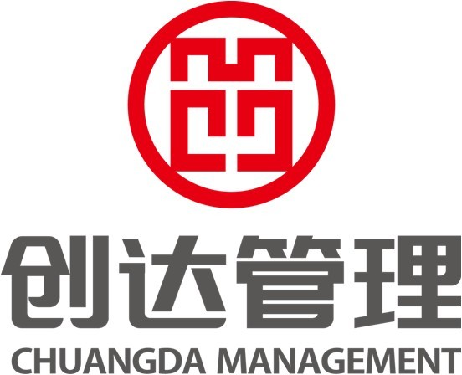

部 门：
负责人：

二○一八年十二月十七日
2018年度部门工作总结
部门名称 |  | 负责人
年度工作分析包括：
- 2018年度工作总结包括：
（1）本部门工作现状分析及完成产值（业务部门）。
（2）年度工作完成情况：依据各部门制定的2017年绩效考核标准 ，列出本年度本部门工作完成情况，有数据能量化。
（3）分析与部门关联的内、外部关系协调联络情况。
（4）分析工作中存在的不足及采取的措施。
（5）风险管理 、人员管理、信息化建设。
（6）其他需要说明的情况。

需反馈的问题和建议：

可续页

2019年度部门工作计划

部门名称 |  |  | 负责人
2019年度工作计划内容包括：
（1）年度绩效考核标准。
（2）重点工作并就重点工作完成存在的可预见因素分析。
（3）针对目前互联网+形势下，部门管理及业务开展写出应对措施。
（4）工作目标，具体要量化，且可执行可考核。

负责人：
年 月 日
﹝此框不够可修改加长﹞
领导意见 | 签 名：  年 月 日
可续页

